Муниципальное бюджетное дошкольное образовательное учреждение
детский сад №41 «Рябинушка»

КВЕСТ
«ПРИКЛЮЧЕНИЕ В МИРЕ ОТКРЫТИЙ»
для среднего дошкольного возраста

Составила:
Гусейнова Людмила Васильевна, воспитатель
высшей квалификационной категории

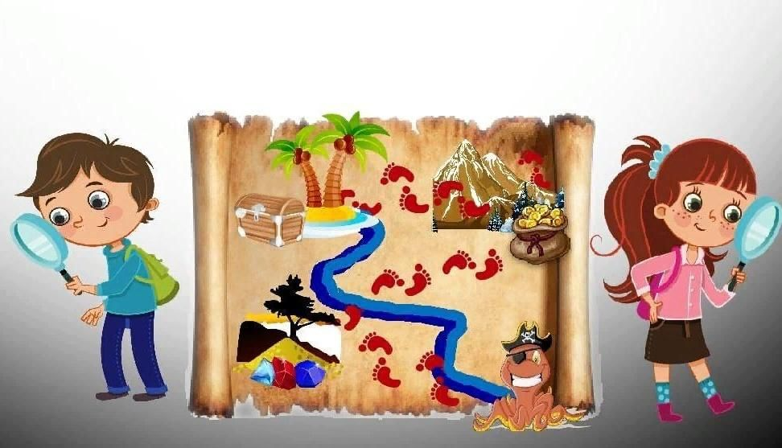

г. Сургут, 2023
Квест «Приключение в мире открытий»
Цель игры:
- Расширить и углубить знания детей о предметах и явлениях окружающего мира.
- Стимулировать любознательность и исследовательский интерес у дошкольников, научить их анализировать полученные результаты.
- Развить логическое мышление, творческие и конструкторские способности.
- Сформировать навыки сотрудничества и позитивного взаимодействия со сверстниками.
- Воспитать дружелюбное отношение к другим детям.
Ожидаемый результат:
Участие в игре пробудит у детей интерес к исследованиям и даст им первые (или новые) представления о физических и химических явлениях, происходящих вокруг нас.
Персонажи:
- Профессор Пробиркин;
- Королева Наука;
- Мастер Самоделкин;
- Поваренок;
- Веселый Карандаш.
Необходимые материалы и оборудование:
- Маршрутные листы
- Карточки со слогами «НА», «У», «КА»
- Музыкальное сопровождение и аппаратура
- Костюмы для персонажей
- Конструктор ЛЕГО
- Сок, виноград
- Альбомные листы
- Молоко
- Ватные палочки
- Трубочки для сока
- Утюг
- Три банки с водой (одна с соленой водой), яйцо
- Гуашь
- Средство для мытья посуды
Ход игры:
I. Начало путешествия (Мотивационная часть)
Пробиркин: Приветствую вас, дорогие друзья! Маленькие и взрослые, веселые и серьезные, тихие и шумные, красивые и умные. Давайте познакомимся! Я – профессор Пробиркин. А теперь я буду называть имена, и если услышите свое, выполните задание:
- Саши, Юли и Кириллы – покажитесь! (поднять руки)
- Юли, Даши и Полины – улыбнитесь!
- Киры, Софьи и Никиты – поклонитесь!
- Кати, Оли и Настёны – мяукните!
- А Артемы и Алеши – похрюкайте!
- А про всех, кого я не назвал,
- Как одна семья, дружно крикнем громко: «Я!»
Пробиркин: Отлично, теперь я знаю всех вас! Сегодня я жду в гости свою давнюю подругу – Королеву Науку. Что-то она задерживается… Давайте ей позвоним.
(Звонит по телефону)
Пробиркин: Алло! Добрый вечер, Королева Наука. Ты где?
Королева Наука: Здравствуй, Пробиркин. Кажется, я сбилась с пути и заблудилась. Не мог бы ты мне помочь?
Пробиркин: Конечно, сейчас мы с ребятами что-нибудь придумаем! Ребята, разве можно бросить друга в беде? Вы согласны отправиться на поиски Королевы Науки? (Дети отвечают). Но в путь я возьму только самых сообразительных, внимательных и спортивных! Вы сообразительные? (Дети отвечают). А внимательные? (Дети отвечают). Сейчас проверим!
Игра «Верно – неверно»
Пробиркин: Если я говорю правду, вы хлопаете, если нет – топаете! А я буду вас немного запутывать (Пробиркин намеренно делает наоборот, чтобы запутать детей):
- Караси в реке живут (ХЛОПАЮТ)
- На сосне грибы растут (ТОПАЮТ)
- Любит мишка сладкий мед (ХЛОПАЮТ)
- В поле едет пароход (ТОПАЮТ)
- Дождь прошел – остались лужи (ХЛОПАЮТ)
- Заяц с волком крепко дружит (ТОПАЮТ)
- Ночь пройдет – настанет день (ХЛОПАЮТ)
- Маме помогать вам лень (ТОПАЮТ)
- Праздник дружно проведете (ХЛОПАЮТ)
- И домой вы не пойдете (ТОПАЮТ)
- Нет рассеянных средь вас (ХЛОПАЮТ)
- Все внимательны у нас! (ХЛОПАЮТ)
Пробиркин: Какие вы молодцы! Придется брать всех на поиски Королевы Науки. В путь!
Продолжи непрерывно:
II. Путешествие по станциям.
Пробиркин: Чтобы найти Королеву Науку, нам нужно пройти по волшебным станциям. На каждой станции нас ждут интересные задания. Готовы?
Станция 1: "Буквенная тропа"
Герой: Веселый Карандаш.
Материалы: Карточки со слогами «НА», «У», «КА»; маршрутные листы.
Ход:
Веселый Карандаш: Здравствуйте, юные исследователи! Я – Веселый Карандаш, и я люблю рисовать и складывать слова. Смотрите, у меня есть волшебные слоги: «НА», «У», «КА». Попробуйте сложить из них имя нашей Королевы!
(Дети складывают из слогов слово «НАУКА»)
Веселый Карандаш: Отлично! Вы справились! Теперь запишите это слово на своих маршрутных листах. А чтобы пройти дальше, вам нужно нарисовать что-то, что связано с наукой. Это может быть микроскоп, телескоп, планета, или что-то еще, что приходит вам в голову!
(Дети рисуют на альбомных листах, затем прикрепляют их к маршрутным листам)
Станция 2: "Кулинарная лаборатория"
Герой: Поваренок.
Материалы: Сок, виноград, молоко, ватные палочки, моющее средство для посуды.
Ход:
Поваренок: Добро пожаловать в мою кулинарную лабораторию! Сегодня мы будем проводить настоящие кулинарные эксперименты.
Эксперимент 1: "Волшебное молоко"
Поваренок: Налейте немного молока на тарелку. Теперь возьмите ватную палочку, окуните ее в моющее средство для посуды и коснитесь центра молока. Что происходит?
(Дети наблюдают, как краски расходятся от центра)
Поваренок: Это происходит потому, что моющее средство разрушает жиры в молоке, и оно начинает двигаться. Краски, которые мы добавили, тоже начинают двигаться вместе с молоком.
Эксперимент 2: "Фруктовый взрыв"
Поваренок: Посмотрите на эти ягоды винограда. А теперь попробуйте выпить лимонад через трубочку, не касаясь ягоды. Получается? А теперь попробуйте сделать то же самое, но с ягодой винограда, которая находится внутри трубочки.
(Дети пытаются выпить лимонад, но ягода мешает. Затем пробуют с ягодой внутри трубочки)
Поваренок: Видите, как ягода мешает? Это потому, что она блокирует поток жидкости. В науке это называется "эффект блокировки".
Поваренок: Вы настоящие кулинарные гении! Отправляйтесь дальше, вас ждут новые открытия!
Станция 3: "Мастерская изобретателя"
Герой: Самоделкин.
Материалы: Конструктор ЛЕГО, утюг (безопасный, без нагрева или под присмотром взрослого), альбомные листы, краски гуашь.
Ход:
Самоделкин: Приветствую вас, мои юные изобретатели! Я – Самоделкин, и я обожаю создавать что-то новое!
Задание 1: "Строим будущее"
Самоделкин: Перед вами конструктор ЛЕГО. Ваша задача – построить самое необычное и полезное изобретение, которое поможет людям в будущем. Это может быть летающая машина, робот-помощник, или что-то совсем новое!
(Дети строят из ЛЕГО, затем рассказывают о своих изобретениях)
Задание 2: "Цветные чудеса"
Самоделкин: А теперь давайте поиграем с красками! Возьмите альбомный лист и гуашь. Попробуйте нарисовать что-то, используя только два цвета. Как вы думаете, какие новые цвета у вас получатся?
(Дети смешивают краски и рисуют)
Самоделкин: Отлично! Вы научились смешивать цвета и создавать новые оттенки. Это тоже настоящее научное открытие!
Станция 4: "Физические загадки"
Герой: Пробиркин (или другой персонаж, если Пробиркин ведет детей).
Материалы: Три банки с водой (в одной банке вода соленая), яйцо, трубочки для сока.
Ход:
Пробиркин: Мы почти у цели! Осталось последнее испытание.
Эксперимент 1: "Плавучесть яйца"
Пробиркин: У меня есть три банки с водой и одно яйцо. В одной банке – обычная вода, в другой – соленая, а в третьей… (можно добавить немного соды или уксуса для реакции, или просто оставить третью банку с обычной водой). Попробуйте опустить яйцо в каждую банку. Где оно будет плавать, а где утонет? Почему так происходит?
(Дети проводят эксперимент и обсуждают результаты. Пробиркин объясняет про плотность воды)
Эксперимент 2: "Воздушный поток"
Пробиркин: Возьмите трубочку для сока. Попробуйте подуть в нее так, чтобы она не двигалась. А теперь попробуйте подуть так, чтобы она двигалась. Что нужно сделать, чтобы трубочка двигалась?
(Дети экспериментируют с направлением и силой потока воздуха)
Пробиркин: Вы поняли, как работает сила воздуха!
Пробиркин: Королева Наука, наши ребята настоящие молодцы! Они узнали много нового и интересного.
Королева Наука: Я вижу, что вы готовы к новым открытиям! Наука – это удивительный мир, полный загадок и чудес. Продолжайте исследовать, задавать вопросы и искать ответы. И помните, что самое главное в науке – это любопытство и дружба!
(Королева Наука вручает детям небольшие памятные подарки или грамоты за участие в игре)

